Структурно-функциональная модель виртуализации жизненного мира

В.Г. Громакова, С.В. Василенко, Х.М. Дзаурова
Южный федеральный университет, Ростов-на-Дону
Аннотация: В данной статье рассматривается структурно-функциональная модель виртуализации жизненного мира, построенная с помощью методологии функционального моделирования. Целью работы является построение модели процесса виртуализации жизненного мира современной молодежи на основе теоретических выкладок и эмпирических показателей социологического исследования магистрантов Южного Федерального Университета. Описание и процесс построения модели опирается на феномен человеческих потребностей, самоидентичности. Результаты позволяют затронуть вопрос проецирования виртуальной жизни на реальную, что влечёт за собой изменение повседневности.
Ключевые слова: функциональное моделирование, виртуализация, потребности, самоидентичность.

Данная статья является логическим продолжением нашей статьи, представленной в предыдущем номере Инженерного вестника Дона [1], в концептуализированы ключевые понятия и приведено обоснование использования структурно-функционального моделирования в исследовании обсуждаемой проблемы.
В качестве технического средства структурно-функционального моделирования (structured analysis and design technique [2]) нами использовалась графическая нотация IDEF0 [3], которая на сегодняшней день является одной из самых удобных и успешно используемых инструментов [4]. Методология функционального моделирования IDEF0 — это технология описания системы в целом как множества взаимозависимых действий или функций. Преимуществом такого рода моделирования является наглядность получаемых моделей и возможность типизации объектов и связей между ними. Другим важным моментом является существенное упрощение операции выявления и отображения взаимосвязей между объектами. Вышесказанное определило выбор IDEF0 для достижения поставленной цели.
Цель: построение модели процесса виртуализации жизненного мира современной молодежи.
Виртуализация жизненного мира современного молодого человека составила предмет нашего исследования.
В основу построения модели легли теоретические обобщения, а также данные эмпирического исследования. Эмпирическую базу данной модели представляют результаты социологического исследования, проведенного магистрантами Института социологии и регионоведения ЮФУ. В исследовании были опрошены 131 человек, из которых 92 женского пола и 39 мужского пола, в возрасте от 14 до 35 лет.
Описание модели
Первым уровнем моделирования по заявленной методике является построение контекстной модели [5-7] (Рис. 1). На данном уровне отображаются все внешние связи моделируемого процесса. Движущими силами процесса виртуализации – иными словами, «входом» в изучаемый нами процесс (левая сторона функционального блока), являются потребности индивида:
1) потребность в информации,
2) потребность в общении,
3) потребность в социальном инструменте для деловой среды.
Отметим, что структура потребностей была выявлена в ходе социологического опроса (Рис. 2) и согласуется с выводами других исследователей [8;243]. Соответственно, «выходами» (правая сторона блока) моделируемого процесса должно стать удовлетворение перечисленных потребностей.
Регуляторами процесса виртуализации (верхняя сторона блока) служат культурные установки общества, социальный контроль внутри сети, мотивы личности на использование данной платформы, и регламентация – правила использования социального продукта (отдельной социальной сети).
Механизмы моделируемого процесса (нижняя сторона блока) представлены техническими средствами, обеспечивающими доступ к всемирной Интернет-паутине и социальным сетям. Кроме того, особая система коммуникаций, являющаяся результатом взаимопроникновения общественного в виртуальное и виртуального в общественное, поддерживается и создаётся её акторами – участниками взаимодействий в социальной сети, также представляющими собой «механизм» процесса.

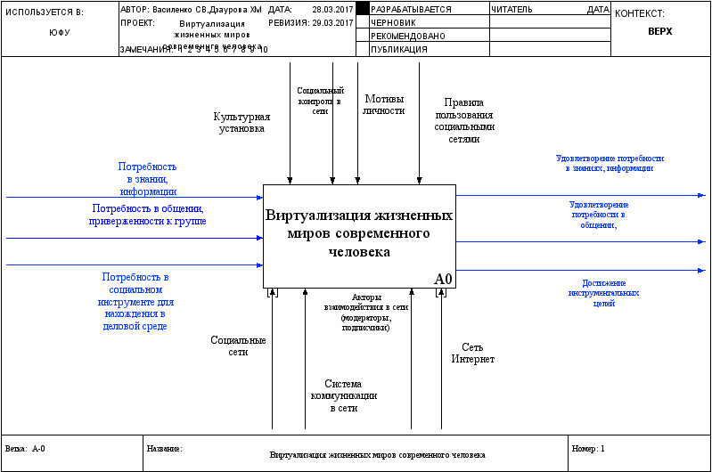
Рис.1. – Контекстная модель
Декомпозиция функционального блока «Виртуализация жизненных миров современного человека» позволяет более детально представить этапы и взаимосвязи исследуемого процесса. Создание профиля в социальной сети, по сути, является построением статичной персональной модели (имя, личные данные, фотография профиля и др.). Регистрация участника социальной сети приравнивается к принятию правил пользования данной платформы, которые включает в себя нормы и способы коммуникации, самопрезентации на формальном и неформальном уровнях (Рис. 3).
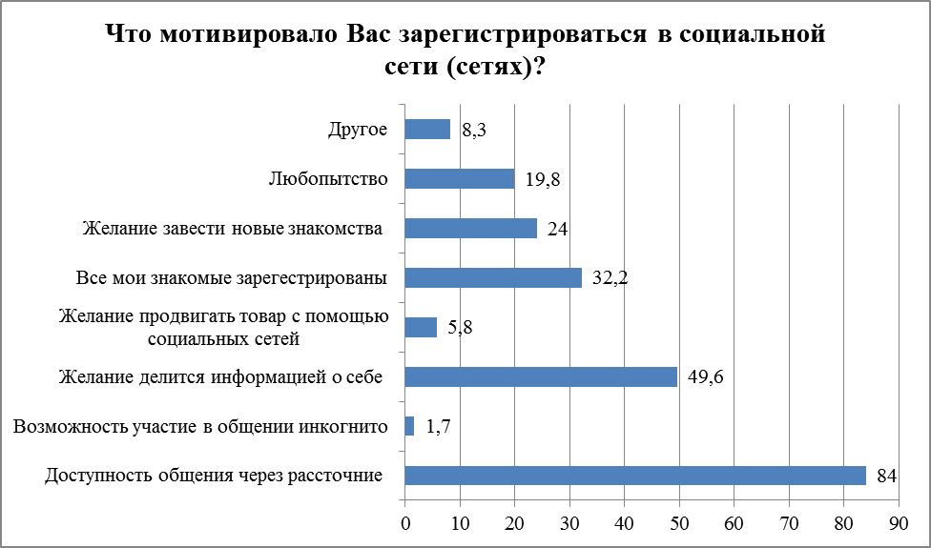
Рис 2. – Мотивы регистрации в социальных сетях (по данным социологического опроса)
При этом мы должны заметить, что уже на ступени «паспортизации» на платформе происходит дифференциация персональных фактов (Рис. 4), что создаёт контраст между реальной и виртуальной жизнью человека. Результаты анализа ответов респондентов на вопрос о характере личной информации, размещаемой в сети, представлены на рисунке 5.

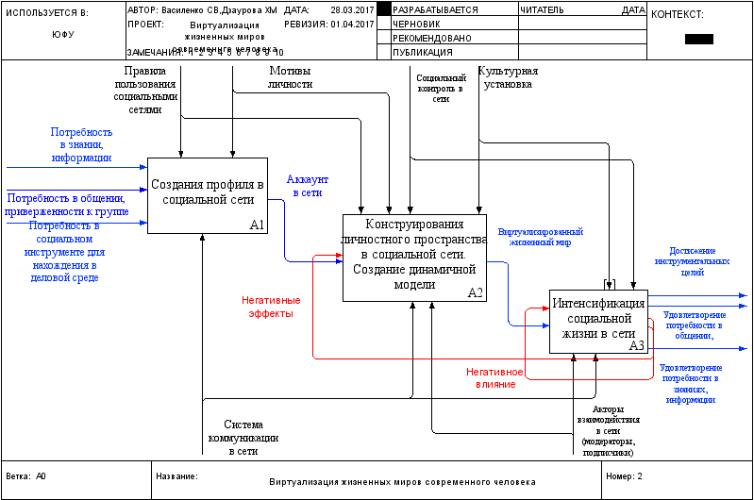
Рис. 3. – Декомпозиция первого уровня структурно-функциональной модели
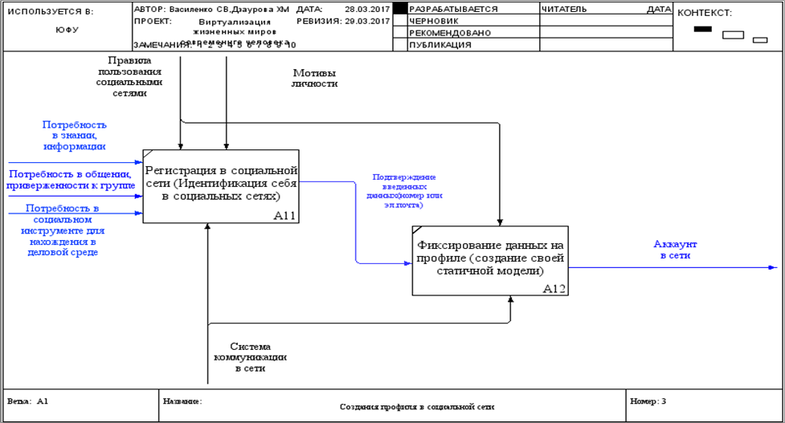Рис.4. – Декомпозиция модуля А1: Создание профиля в социальной сети

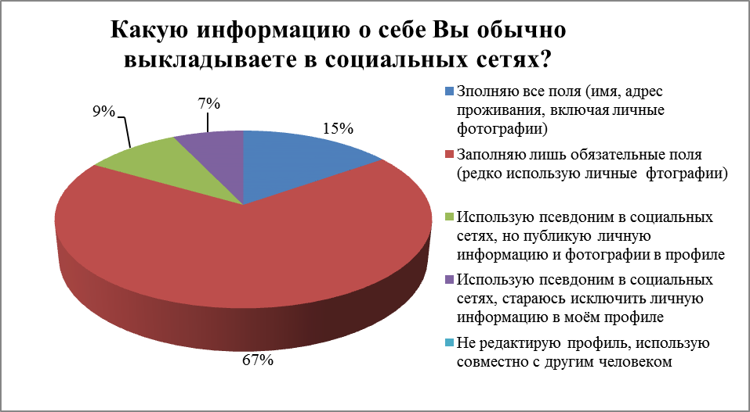
Рис.5. – Содержание статичной виртуальной модели личности пользователей (по данным социологического опроса)
Конструирование социального пространства в сети – это формирование человеком динамичной модели себя – своего индивидуального образа, что осуществляется посредством переноса событий реальной жизни в виртуальное пространство (с фильтрацией или без). На этом этапе проявляются отличные от физической действительности аспекты пользования социальной сетью – «виртуальные друзья» (всех знакомых в социальной сети знает лично лишь 34,4% респондентов), доступ к ограниченной информации, новый вид увлечений и деятельности, появление персональной ответственности (администрирование сообществ: 53,4%) (Рис. 6). Так создается альтернативный социальный мир [9], на который влияют не только личные предпочтения пользователя, но и, существующая для него как данность, структура виртуального пространства [10]. Разница между образом себя в физическом микросоциуме и личностной моделью в социальной сети стимулирует интенсификацию социальной жизни в Сети.
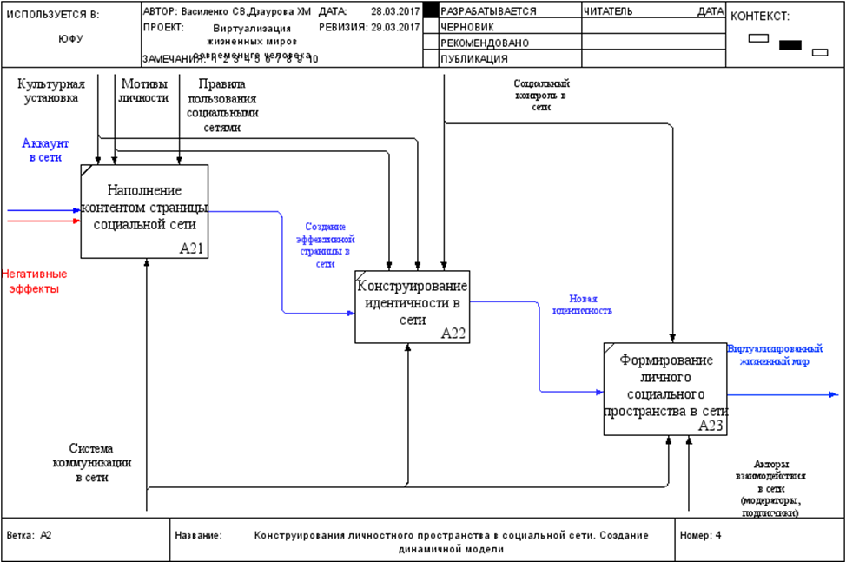
Рис. 6. – Декомпозиция второго уровня модуля А 2: Конструирование социального пространства в сети.
Интенсификация социальной жизни в сети, посредством инструментальной модели личности пользователя, начинается с проецирования реальной жизни на виртуальную (Рис. 7). В дальнейшем это приводит ко все большему переносу общепринятых способов взаимодействия (обмен мнениями и впечатлениями, оказание поддержки, выражение симпатии и антипатии и т.п.) в виртуальное пространство. Однако в силу того, что изменяется средство взаимодействия, этот перенос не может быть полным. Поэтому социальные интеракции в виртуальном пространстве не тождественны традиционным социальным практикам, а представляют их частичные аналоги – симуляции.
Наиболее ярким примером симуляции социальной жизни, отраженном в результатах нашего эмпирического исследования, является появление и реализация дополнительной модели существования в социальной сети, полностью скрывающей личность зарегистрированного на платформе человека (47% опрошенных). Речь идет о феномене создания альтернативной персоны.
Более того постепенно виртуальные социальные практики обрастают своими специфическими атрибутами. Наконец, из-за того что виртуальное общение постепенно приобретает все больший удельный вес, его специфические элементы начинают привноситься и в общение в физическом пространстве. В итоге мы получаем обратный эффект – проецирование виртуальной жизни на реальную (Рис. 7).
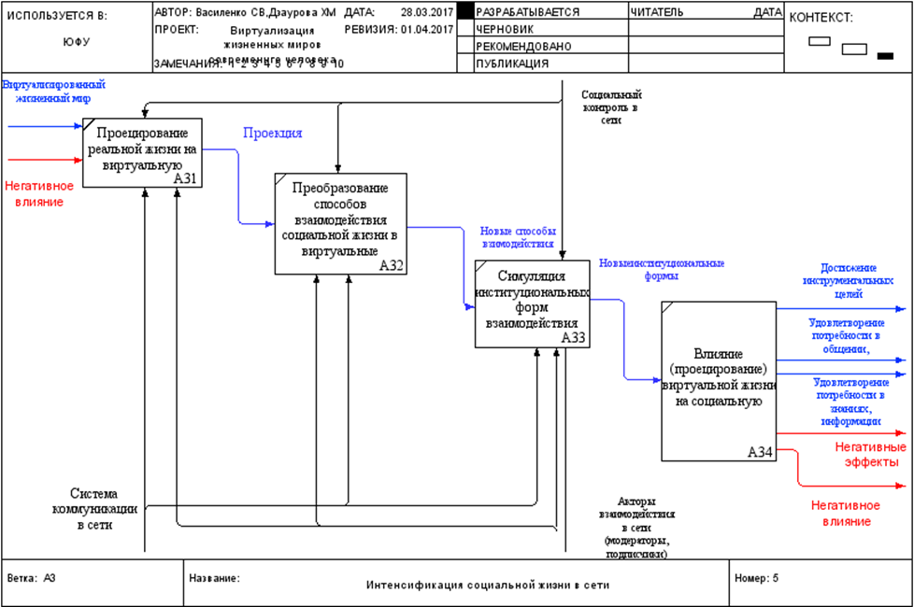
Рис. 7. – Декомпозиция второго уровня модуля А3: Интенсификация социальной жизни в сети.
Иллюстрацией влияния виртуальной жизни на реальную социальную действительность являются ответы респондентов на вопрос об эффектах использования возможностей Интернет (Таблица 1). Как можно заметить, помимо изначально заложенной функции расширения доступа к информации Интернет все большее влияние оказывает на различные сферы жизни респондентов: образование (45%), дружба (49%), торговля (51%), личная жизнь (20%), работа (19%). Вместе с позитивными эффектами упоминались и негативные: мошенничество (22%), проблемы на работе/ в учебе (7%), проблемы с властями (1,5%). Закономерно наряду с увеличением доли виртуальных социальных возрастает их влияние на психическое состояние современного человека: 40 % респондентов отмечали подъем эмоционального состояния вследствие общения в социальных сетях, а 16 % испытывали противоположные ощущения.
Таблица №1.
Эффекты виртуализации в повседневной социальной реальности
№ | Эффект | Количество респондентов
 | Нашел (а) работу | 19%
 | Нашел (а) идеи для бизнеса, стартапа | 15%
 | Нашел (а) партнеров для продвижения бизнеса | 7%
 | Нашел (а) образовательные программы | 45%
 | Нашел (а) девушки /парня/мужа/жены | 20%
 | Использовал (а) в целях благотворительности | 17%
 | Делал (а) покупки в интернет-магазинах | 51%
 | Нашел (а) друзей/единомышленников | 49%
 | Нашел (а) полезную информацию/ссылки | 74%
 | Ощутил (а) подъем эмоционального состояния | 40%
 | Ощутил(а) чувство утомленности и эмоционального упадка | 16%
 | Возникли проблемы на работе/ в учебе | 7%
 | Возникли проблемы с властью из-за опубликованного на странице материала | 1,5%
 | Столкнулся/столкнулась с мошенниками | 22%
 | Столкнулся/столкнулась с виртуальными маньяками | 10%

Таким образом, проведенный социологический опрос показал, что, несмотря на кажущуюся незначимость, второстепенность, виртуальный мир все в большей степени становится частью нашего повседневного жизненного мира. Построенные и описанные в настоящей статье структурно-функциональные модели демонстрируют этапы этого процесса. Будучи изначально незначительным подспорьем в решении задач повседневной реальности виртуальный мир постепенно становится важной частью жизненного мира современного человека.
Литература
1. Громакова В.Г., Василенко С.В., Дзаурова Х.М. Структурно-функциональное моделирование в исследовании виртуализации жизненных миров современного человека // Инженерный вестник Дона, 2017, № 3. URL: ivdon.ru/ru/magazine/archive/N3y2017/4369
2. Марка Д.А. Методология структурного анализа и проектирования SADT / Д.А. Марка, К. МакГоуэн. М.: МетаТехнология, 1993. 243с.
3. Черемных С.В., Семенов И.О., Ручкин В.С. Моделирование и анализ систем. IDEF – технологии. М.: Финансы и статистика, 2003. 203 с.
4. Тымчук Д.А., Свечкарев В.П. Программный комплекс информационно-аналитической поддержки проектного управления // Инженерный вестник Дона, 2008, № 4. URL: ivdon.ru/ru/magazine/archive/n4y2008/101
5. Systems Engineering Fundamentals. Defense Acquisition University Press, 2001. 51 p.
6. Tsironis L., Gentsos А., Moustakis V. Empowerment the IDEF0 Modeling Language // International Journal of Business and Management. May, 2008. pp.109 – 118.
7. Маклаков С.В. BPwin и ERwin. CASE-средства разработки информационных систем / С.В. Маклаков. М.: ДИАЛОГ-МИФИ, 2001. 304 с.
8. Васильева М.Н. Бутенко Н.А. Мотивы использования виртуальных социальных сетей подростками // Инновационная наука, 2016, № 6-3. С. 243-245.
9. Соколова Д.М. Основные тенденции виртуализации социального в информационную эпоху // Известия Саратовского ун-та. Нов. серия. Сер. Философия. Психология. Педагогика, 2013, Т. 13, Вып. 2. С.61-64.
10. Иванов Д. В. Гламурный капитализм: логика «сверхновой» экономики // Вопросы экономики, 2011, № 7. С. 44–61.
References
1. Gromakova V.G., Vasilenko S.V., Dzaurova Kh.M. Inženernyj vestnik Dona (Rus), 2017. № 3. URL: ivdon.ru/ru/magazine/archive/N3y2017/4369
2. Marka D.A. Metodologiya strukturnogo analiza i proyektirovaniya SADT [Methodology of the structural analysis and design of SADT]. M.: MetaTekhnologiya, 1993. 243 p.
3. Cheremnykh S.V., Semenov I.O., Ruchkin V.S. Modelirovaniye i analiz sistem. IDEF – tekhnologii [Modeling and analysis of systems. IDEF – technologies]. M.: Finansy i statistika, 2003. 203 p.
4. Tymchuk D.A., Svechkarev V.P. Inženernyj vestnik Dona (Rus), 2008. № 4. URL: ivdon.ru/ru/magazine/archive/n4y2008/101
5. Systems Engineering Fundamentals. Defense Acquisition University Press, 2001. 51 p.
6. Tsironis L., Gentsos A., Moustakis V. International Journal of Business and Management, May 2008. Pp. 109 – 118.
7. Maklakov S.V. BPwin i ERwin. CASE-sredstva razrabotki informatsionnykh sistem [BPwin and ERwin. CASE development tools of information systems]. M.: DIALOG-MIFI, 2001. 304 p.
8. Vasilyeva M.N., Butenko N.A. Innovatsionnaya nauka, 2016. № 6-3. Pp. 243-245.
9. Sokolova D.M. Izvestiya Saratovskogo universiteta, 2013, Vol. 13, Issue 2. Pp.61-64.
10. Ivanov D.V. Voprosy ekonomiki, 2011, № 7. Pp. 44–61.

